1 Maj i Tornhøj
Vi fejrer sæsonåbning og kampdag onsdag den 1. Maj klokken 8.00, hvor foreningen giver en kop kaffe og en lille én.
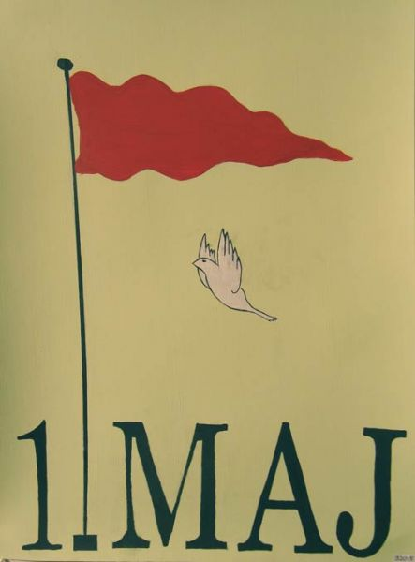
Pinsemorgen den 10.6.2019 klokken 8, byder foreningen på kaffe, rundstykker og en lille én. Der er hygge og lotteri.

Mvh bestyrelsen

Bestyrelsen
Jørgen Risnæs ( formand) 50 45 02 18
Sus Kofod ( Kasserer) 26 20 96 04
Henrik Carlsen ( næstformand)
Inge Lykke ( sekretær)
Tonny Hansen
Per Nielsen
Nanna Kotzebue
e-mail: hftornhoej@gmail.com
( der svares på relevante henvendelser, der må forventes en vis svartid)
Telefon 31 72 85 88 tirsdage 17.30-18.30

Kræmmermarked: 18. Maj 2019 flere detaljer senere.

Storskrald: Lørdag den 25.Maj 2019 klokken 9.00 – 17.00 I år vil der være lukkede containere, der aflåses klokken 17.00

